中國文化大學教育部高教深耕計畫成果紀錄表

子計畫 | C1擴大推動產學合作及實習媒合，接軌產業需求，提升育才成效  C1-3-3景觀專業實務場域團隊實作學習計畫
具體作法 | 邀請業師協同授課
主題 | 景觀設計(五) –設計有意義的相遇：人、文化與環境的交匯點
內容  （活動內容簡述/執行成效） | 主辦單位：景觀學系  活動日期：114年9月26日（星期五）12：00 - 18：00（備註：僅請款1小時）  活動地點：大典館510教室  主 講 者：Jack Wu胡志康老師（AECOM中國區助理董事/執行長）  參與人數： 24 人（教師 3 人、學生 20 人、行政人員 1 人、校外 0 人）  內容：  - 設計有意義的相遇：人、文化與環境的交匯點  (1)介紹POV ：Point of View，指的是觀點視角的縮寫  (2)一個城市獨特建築的特點與專屬於地方的故事線  (3)融合中國園林元素移步換景，自然化空間&創造空間大小變換  - 以2012倫敦奧運&城市更新為例子分享競圖經驗  (1)一個好的設計，要去思考每個空間未來會被如何使用，需要有一個長遠的計畫，未來5年、10年、15年，可以在空間上做什麼使用，可以帶動多少經濟效益，是景觀設計最主要的價值  (2)競圖可以用疊圖的方式，分析現況發展的優點及缺點，要如何去解決現階段的課題，並想解決的對策 。  (3)基地現況的系統可以去找出來，便利性與活動性，可以在給個空間做什麼使用，透過系統做串聯。  (4)試著想好基地未來可行空間，步步減少空間活動，做到整體規劃，再計算人流，保障空間可活動性。  - 加值服務重要性  (1)設計完整個空間，不代表全部完成  (2)為什麼要做，目的是什麼？想像延伸可能性  (做案子的自我反思)  (4)了解基地的經濟生態，與發展歷史  一個產業的退場，更是城市肌理&活力喪失  執行成效：  本次演講活動成功提升學生對景觀設計專業的實務理解與國際視野。透過胡志康老師分享「設計有意義的相遇」與國際競圖經驗，參與同學對於場域故事性、系統性規劃與長遠設計價值有更深層的認識。學生能理解從POV觀點切入空間發展的重要性，並學習以疊圖方式分析場域優劣勢，進而提出解決課題的策略。
活動照片  (檔案大小以不超過2M為限) | 活動照片電子檔名稱  (請用英數檔名) | 活動照片內容說明(每張20字內)
活動照片  (檔案大小以不超過2M為限) | 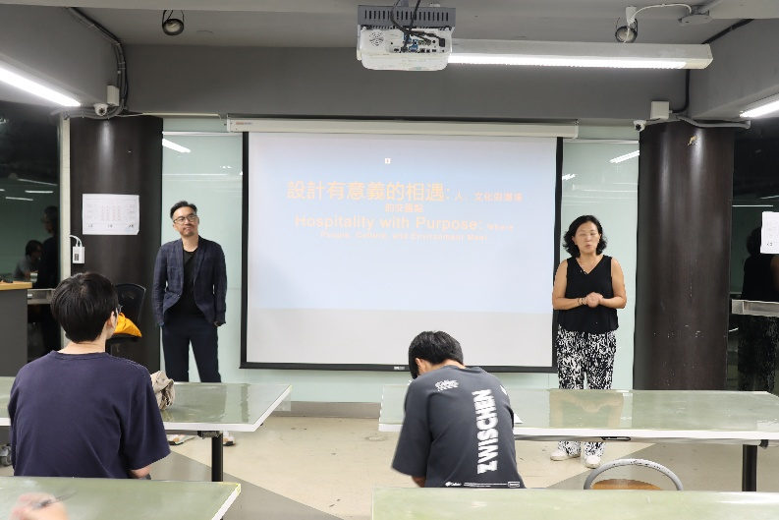  IMG_9307 | 汪怡嘉老師介紹業師Jack Wu胡志康老師
活動照片  (檔案大小以不超過2M為限) | 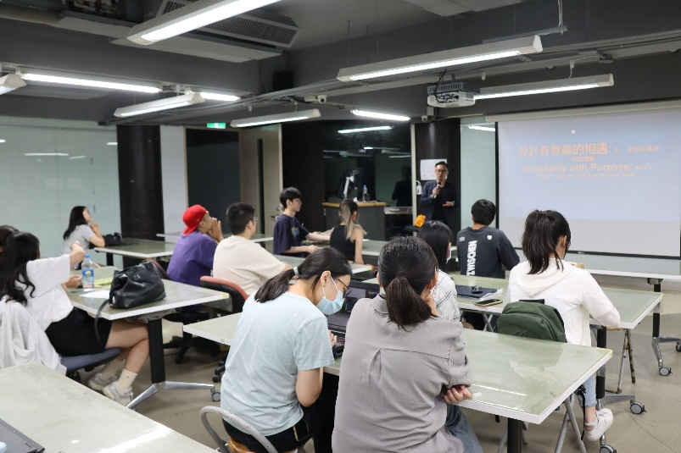IMG_9331 | 學生專心聽講
活動照片  (檔案大小以不超過2M為限) | 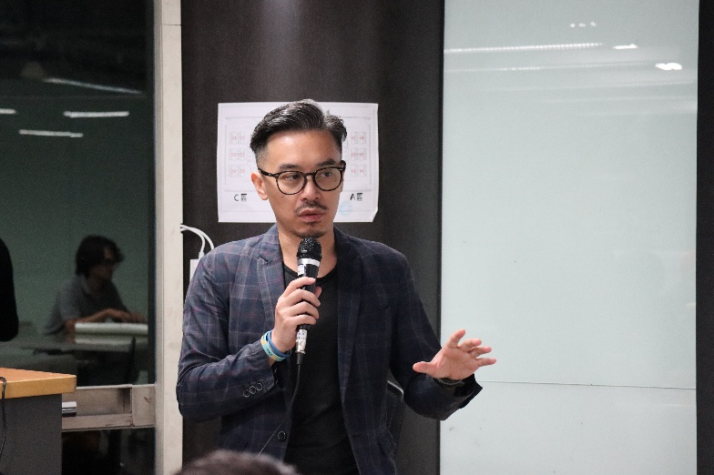  IMG_9329 | Jack Wu胡志康老師分享競圖經驗
活動照片  (檔案大小以不超過2M為限) | 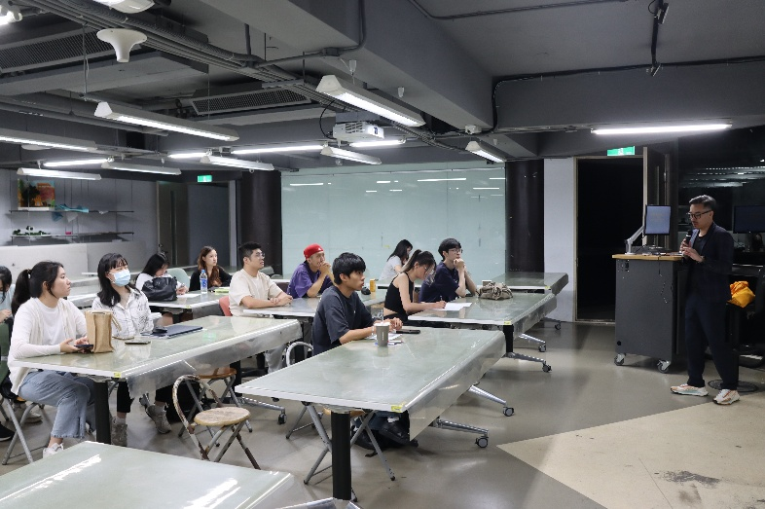  IMG_3996 | 學生專心聽講
備註：活動照片請附上原始照片一併回傳
附件檔案 | 附件檔案名稱  (請用英數檔名) | 附件名稱

